Honorable Vicepresident Aragonès, Honorable Consellera Vergés, Honorables Consellers Tremosa, Samper i Calvet.
A.E.P.E.D.I, Asociación de Escuelas, Profesores y entrenadores de Deportes de Invierno, amb més de 900 professors associats, on Catalunya representa un 60% dels associats.
Davant de la preocupant evolució de la COVID-19 a Catalunya i amb el confinament perimetral comarca de la Cerdanya i Ripollès durant els últims dies, AEPEDI en conjunt de totes les escoles d'esquí Ceretanes hem decidit actuar amb determinació per tal d'intentar frenar l'impacte que tindrà aquest confinament comarcal a la Cerdanya.
Sabem que s'han pres decisions difícils perquè la situació ho requeria. Tots hem complert amb les recomanacions i/o obligacions imposades per les autoritats sanitàries en tot moment i hem realitzat els protocols, habilitat espais, reestructuració de botigues i escoles d’esquí, gels hidroalcohòlics, màscares, distància de seguretat, formació dels treballadors de COVID-19.
No entrem a valorar si la mesura adoptada és bona o dolenta, però si, que una mesura d'aquestes magnituds ha de venir de la mà d'un paquet d'ajudes econòmiques per al sector.
No ens poden tancar la porta de la Cerdanya d'un dia per a un altre amb tot el que això implica per al nostre sector, totes les planificacions d'un any, anul·lacions de reserves particulars, de cursets, cancel·lació d'altes de treballadors en la seguretat social, pagament de lloguers, autònoms, i altres despeses.
Però us recordem que estem tancats des del 14 de març del 2020. No vàrem acabar la temporada i ara no l’hem començat. Les nostres escoles tancades sense poder facturar res.

EXIGIM:
- Que s'executi immediatament un pla de rescat per al sector de la neu a la Cerdanya i Ripollès.
- Que hi hagi mesures econòmiques, en forma d’ajuts directes, destinades a tots els professionals de les escoles d'esquí.
- Que es creï una taula de negociació amb el territori per poder gestionar la situació actual. Instrument que permetrà que totes les parts implicades, Generalitat, polítics del territori i tots els sectors empresarials coneguem tots els punts de vista.
- Demanem que no es focalitzi la responsabilitat en el sector. Les empreses de la Cerdanya estem treballant des de fa mesos per estar preparats per aquesta temporada turística. El resultat d’aquesta feina és el Pla Director “la Cerdanya un hivern segur” on s’explica davant de cada escenari com ha d’actuar cada sector empresarial. Aquest pla director, que permetia obrir la temporada d’hivern i en el que hi ha participat les autoritats sanitàries de la comarca , Consell Comarcal, Ajuntaments de Puigcerdà i Alp, Mossos d’Esquadra i Empresariat Cerdanya. Pla Director que es va lliurar al Procicat i va ser ben valorat.
- Volem que ens deixin treballar. La Cerdanya està preparada, volem obrir i tornar a l’activitat, amb la prudència que requereix l’actual crisi sanitària.
La Junta Directiva d'AEPEDI, i el conjunt de professors d’esquí i surf de neu de la Cerdanya i el Ripollès, entenen que la nostra presència és molt important per al sector de la neu al nostre territori.
Així mateix, AEPEDI, com a associació nacional, s'unirà a les peticions en aquest sentit, que tinguin els professionals i les escoles en tot el territori.
Atentament,
Marcel Cardeña Mayoral
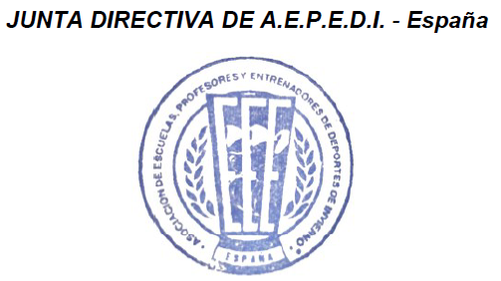
Vicepresident d’A.E.P.E.D.I.
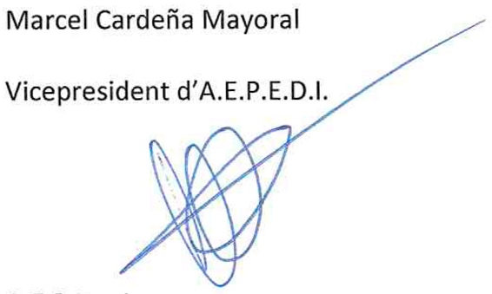
Cerdanya, 26 de desembre 2020.

